**TRƯỜNG ĐẠI HỌC CẦN THƠ**

**KHOA CÔNG NGHỆ**

**PHẠM THANH TÂM**

**ĐO LƯỜNG, ĐIỀU KHIỂN VÀ GIÁM SÁT TRONG NÔNG NGHIỆP**

**ỨNG DỤNG CÔNG NGHỆ TRUYỀN THÔNG KHÔNG DÂY LORA**

**LUẬN VẶN TỐT NGHIỆP ĐẠI HỌC**

**NGÀNH KỸ THUẬT CƠ ĐIỆN TỬ**

**2020TRƯỜNG ĐẠI HỌC CẦN THƠ**

**KHOA CÔNG NGHỆ**

PHẠM THANH TÂM

**ĐO LƯỜNG, ĐIỀU KHIỂN VÀ GIÁM SÁT TRONG NÔNG NGHIỆP**

**ỨNG DỤNG CÔNG NGHỆ TRUYỀN THÔNG KHÔNG DÂY LORA**

**LUẬN VẶN TỐT NGHIỆP ĐẠI HỌC**

**NGÀNH KỸ THUẬT CƠ ĐIỆN TỬ**

**CÁN BỘ HƯỚNG DẪN**

**TS. NGUYỄN HỮU CƯỜNG**

**2020**

**CHẤP THUẬN CỦA HỘI ĐỒNG**

Luận văn này, với đề tựa là “ĐO LƯỜNG, ĐIỀU KHIỂN VÀ GIÁM SÁT TRONG NÔNG NGHIỆP ỨNG DỤNG CÔNG NGHỆ TRUYỀN THÔNG KHÔNG DÂY LORA”, do sinh viên PHẠM THANH TÂM thực hiện theo sự hướng dẫn của TS. NGUYỄN HỮU CƯỜNG. Luận văn đã báo cáo và được Hội đồng chấm luận văn thông qua ngày <ghi ngày nộp bản đã chỉnh sửa theo góp ý của Hội đồng>.

Giảng viên phản biện 1 Giảng viên phản biện 2

**TS. TRẦN THANH HÙNG ThS. NGUYỄN KHẮC NGUYÊN**

Chủ tịch Hội đồng Cán bộ hướng dẫn

**ThS. TRẦN LÊ TRUNG CHÁNH ThS. TRẦN LÊ TRUNG CHÁNH**

**LỜI CẢM TẠ**

Trước tiên, tôi muốn gửi đến lời chân thành cảm ơn đến gia đình tôi, nơi cho tôi niềm tiên và chỗ vựa vững chắc, luôn hỗ trợ tôi bất cứ lúc nào tôi cần và chân thành cảm ơn khoa Công Nghệ - đại học Cần Thơ đã hỗ trợ tôi hoàn thành luận văn này.

Tôi xin chân thành cám ơn thầy Nguyễn Hữu Cường đã hỗ trợ, chỉ dẫn tôi nhiệt tình để tôi có thể hoàn thành luận văn và cũng xin chân thành cám ơn thầy Nguyễn Huỳnh Anh Duy đã hỗ trợ một số linh kiện để hoàn thành luận văn.

Xin chân thành cám ơn Không gian sáng chế đại học Cần Thơ ( MIS-CTU) đã tạo điều kiện cho tôi hoàn thành luận văn.

Ngoài ra, tôi cũng chân thành cám ơn các bạn: Lê Văn Sủng, Nguyễn Thanh Trí đã đồng hành, hỗ trợ tôi trong quá trình làm luận văn.

Tuy tôi đã có gắng hết sức và nghiêm túc thực hiện luận văn nhưng chắc chắn không không thể tránh được sai sót. Rất mong được sự góp ý của của quý thầy cô và các bạn để đề tài được hoàn thiện thêm.

Chân Thành cám ơn !

Phạm Thanh Tâm

**TÓM TẮT**

Mục tiêu đề tài là thiết kế hệ thống giám sát các thông số trong vườn và điều khiển các thiết bị điện như động cơ bơm nước trong vườn thông qua giao diện điều khiển, giám sát đơn giản qua điện thoại hoặc máy tính có kết nối mạng. Đề tài sinh ra từ nhu cầu thực tiễn tại các khu vườn ở Đồng Bằng Sông Cửu Long, khi người nông dân đang có xu hướng áp dụng khoa học- kỹ thuật vào sản xuất. Đề tài được thực hiện chính trên vườn đã được lắp hệ thống tưới. Bộ não của hệ thống sẽ là máy tính nhúng Raspberry Pi 3 B+ kết nối với LoRa làm thành Gateway và đồng thời đóng vai tròng wedserver của hệ thống, Vi điều khiển STM32 kết nối với LoRa là thành phần chính của mỗi node để đóng vai trò điều khiển và giám sát. Người dùng điều khiển và giám sát thông wedserver của Raspberry Pi. Sau thời gian thực hiện đề tài, hệ thống đã hoạt động ổn định và thực hiện đầy đủ các chức năng đã đề ra.

Từ khóa: IoT nông nghiệp, Raspberry Pi, LoRa Ra-02 Sx1278, Điều khiển bơm, Giám sát mực nước mương, …..

**ABSTRACT**

Put your English abstract here.

*Keyword:* keyword1, keyword2, keyword3, keyword4, keyword5, keyword6

**LỜI CAM ĐOAN**

Tôi xin cam đoan luận văn này được hoàn thành dựa trên các kết quả nghiên cứu của tôi (trong khuôn khổ của đề tài/dự án “Tên đề tài/dự án ……….” Dự án có quyền sử dụng kết quả của luận văn này để phục vụ cho dự án). Các số liệu, kết quả trình bày trong luận văn là trung thực và chưa từng được ai công bố trong bất kỳ công trình luận văn nào trước đây.

Ngày …………..

Ký tên

Tên của sinh viên.

**CHƯƠNG 1: TỔNG QUAN**

* 1. **Tính cấp thiết của đề tài**

Nông nghiệp là ngành kinh tế chính quan trọng của Việt Nam.

Theo kết quả thống kê diện tích đất đai của cả nước năm 2018 ( tính đến ngày 31/12/2019) diện tích đất nông nghiệp là 27,289,454 ha [1] . Tuy nhiên, Nông nghiệp của nước ta tuy có phát triển, ngày càng áp dụng khoa học công nghệ vào sản xuất nhưng tỉ lệ còn khá thấp chưa phù hợp với tiềm năng. Nguyên nhân chủ yếu là nông dân còn ngần ngại áp dụng với chi phí lớn nhưng hiệu quả chưa được kiểm chứng. Vì vậy, một giải pháp công nghệ rẻ tiền, hữu ích cho nông dân trong canh tác là điều cần thiết. Giám sát các thông số môi trường nông nghiệp như độ ẩm, mực nước,… ngày càng quan trọng khi ảnh hưởng của biến đổi khí hậu ngày càng rõ rệt và đặc biệt đối với những loại cây dễ bị ảnh hưởng bởi các yếu tố môi trường như cây đu đủ,… thì cần 1 giải pháp IoT để giám sát và điều khiển là điều cần thiết.

Nắm bắt được tình hình thực tế và hiểu được tiềm năng của hệ thống IoT để giám sát và điều khiển. Đề tài mong muốn tạo ra một giải pháp tiện lợi và hiệu quả, giúp ích cho người nông dân.

* 1. **Mục tiêu đề tài**

Đề tài mong muốn xây dựng một hệ thống IoT giám sát và điều khiển trong vườn với thao tác sử dụng đơn giản và tiện dụng cho người dân. Áp dụng được với mảnh vườn diện tích khoảng 4000 đến 5000. Giám sát được thông số chính là mực nước mương, điều khiển động cơ tưới và giám sát động cơ tưới và xây dựng được wedserver tiện lợi, dễ sử dụng

* 1. **Phương pháp thực hiện**

Từ thực trạng, kết hợp với lý thuyết tạo ra giải pháp:

* Khảo sát địa hình, vật cản của môi trường nông nghiệp ở đồng bằng Sông Cửu Long và lược khảo tài liệu, từ đó đề xuất giải pháp.
* Nghiên cứu các công nghệ truyền thông không dây, từ đó chọn được nền tảng tiềm năng phù hợp với hệ thống.
* Áp dụng kiến thức lý thuyết để thiết kế mạch điện.
* Lập trường hợp sử dụng cho hệ thống, từ đó thiết kế lưu đồ tổng quát, lưu đồ chi tiết từng khối chức năng.
* Thiết kế phần mềm song song với hoàn thiện phần cứng.
* Tiến hành kiểm thử hệ thống hoàn chỉnh.
* Từ dữ liệu thu được, tiến hành tổng kết, đánh giá hiệu quả đề tài.
  1. **Tổng quan tình hình nguyên cứu trong và ngoài nước.**

Bộ điều khiển máy bơm tưới từ xa qua điện thoại di động E-Pump của công ty TNHH MTV CÔNG NGHỆ EPLUSI [2] có nhiều nét tương đồng với đề tài. 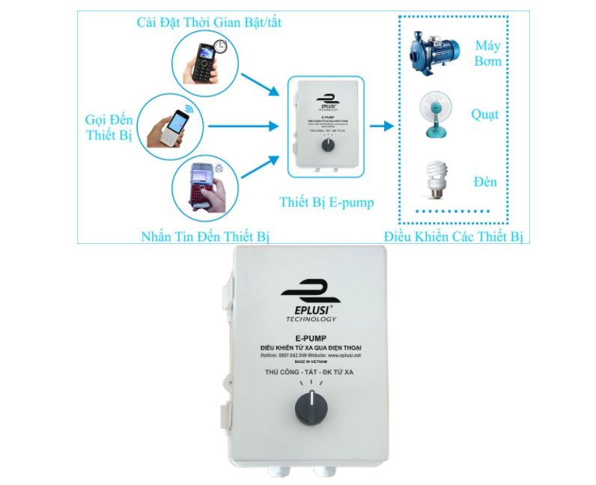

**Hình 1. 1** Bộ điều khiển E-Pump của công ty EPLUSI [2].

Bộ điều khiển E-Pump có thể điều khiển động cơ công suất cao ( tối đa 5 HP) thông và thiết lập thông số điều khiển qua cuộc gọi và tin nhắn. Tuy nhiên, bộ điều khiển E-Pump chưa được tích hợp cảm biến để và giao diện để theo dõi các thông số môi trường từ xa để tiện cho việc điều khiển.

* Sản phẩm Công tắc ĐKTX công suất lớn HT-6220 của công ty HOUSE TECH [3] có ưu điểm điều khiển được động cơ công suất lớn, giá thành rẻ. Tuy nhiên, khoảng cách truyền ngắn, chưa tích hợp được cảm biến, không chống được quá tải và không hiển thị được trạng thái hoạt động của động cơ.

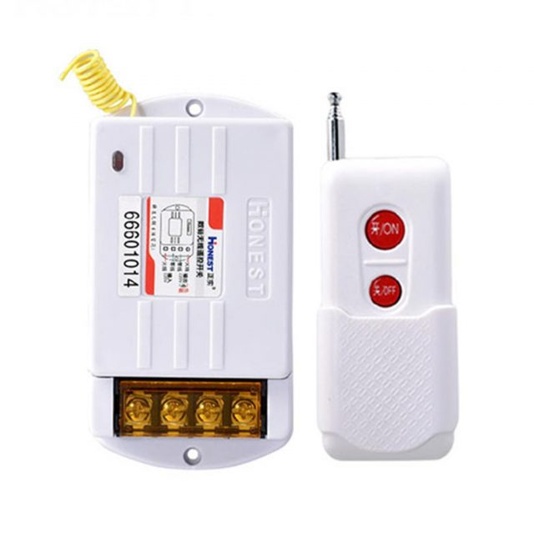

**Hình 1. 2** Công tắc ĐKTX công suất lớn HT-6220 [3].

* + 1. **Ngoài nước**
* Hệ thống giám sát và tưới tiêu trong nông nghiệp (Monitoring & irrigation system ) STAR-1600 của công ty TECHDesign [4] có nhiều điểm tương đồng với đề thực hiện. đây là hệ thống khá hoàn chỉnh có nhiều lựa chọn công nghệ truyền thông không dây như Wifi, LoRa, NB-IoT. Tuy nhiên, giá tiền của mỗi kit STAR-1600 khá đắt đỏ ( 1,200 $), chưa phù hợp với điều kiện diện tích canh tác và điều kiện kinh tế của nông dân việt Nam.

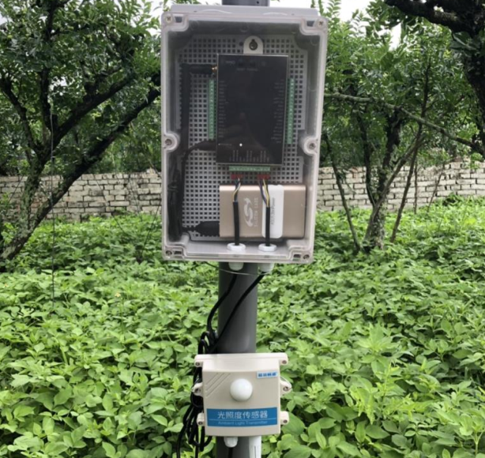

**Hình 1. 3** Kit STAR-1600 [4].

**CHƯƠNG 2: CƠ SỞ LÝ THUYẾT**

**2.1 Công nghệ truyền thông không dây LoRa ( LongRange)**

LoRa được viết tắt từ cụm từ Long range được nghiên cứu và phát triển bởi Cycleo và sau này được mua bởi công ty Semtech năm 2012. là công nghệ truyền thông không dây sử dụng kỹ thuật điều chế trải phổ (spread spectrum modulation technique) được phát triển từ công nghệ Chirp Spread Spectrum, duy trì các đặc tính công suất thấp giống điều chế FSK ( tín hiệu số được truyền bằng điều chế tần số, còn gọi là điều chế dời tần (FSK: Frequency-shift keying), với công nghệ Chirp Spread Spectrum dữ liệu sẽ được điều chế thành các tín hiệu có sóng sin và tần số thay đổi theo thời gian: Có 2 loại chirp signal: up-chirp (tần số sóng tăng dần theo thời gian, dùng để mã hóa bit 1) và down-chirp (tần số sóng giảm dần theo thời gian, dùng để mã hóa bit 0) [5].

Với công nghệ này, chúng ta có thể truyền dữ liệu với khoảng cách lên hàng Km mà không cần các mạch khuếch đại công suất, giúp tiết kiệm năng lượng tiêu thụ khi truyền nhận dữ liệu. Do đó, LoRa có thể được áp dụng rộng rãi trong các ứng dụng thu thập dữ liệu như sensor network trong đó các sensor node có thể gửi giá trị đo đạc về trung tâm cách xa hàng km và có thể hoạt động với pin trong thời gian dài trước khi cần thay pin [6].

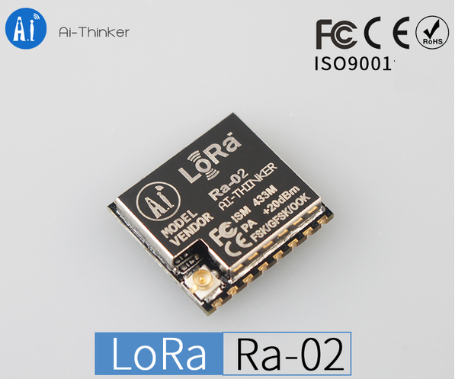

**Hình 2. 1** Module LoRa Ra-02 Sx1278 [7].

Có ba thông số làm ảnh hưởng đến quá trình điều chế tín hiệu LoRa: Băng Thông ( bandwidth - BW), Hệ số lan truyền ( spreading factor - SF) và tỉ lệ mã hóa ( error correction rate - CR).

Băng thông ( BW): xác định biên độ tần số mà tính hiệu chirp có thể thay đổi. các chip LoRa khác nhau sẽ cho phép cấu hình các mức băng thông khác nhau. Băng thông cao sẽ cho phép mã hóa tín hiệu nhanh hơn, giúp thời gian truyền dữ liệu nhanh hơn nhưng khoảng cách truyền sẽ ngắn đi.

Hệ số lan truyền (SF): xác định số lượng tín hiệu chirp khi mã hóa tín hiệu đã được điều chế tần số (chipped signal) của dữ liệu, SF là các giá trị nguyên từ 7 đến 12. Ví dụ nếu SF = 12 có nghĩa là 1 mức logic của tín hiệu sẽ được mã hóa bởi 12 xung tín hiệu chirp. Giá trị SF càng lớn thì thời gian truyền dữ liệu càng lâu và khoảng cách truyền dữ liệu cũng xa hơn.

Tỉ lệ mã hóa (CR): là số lượng bit được tự thêm vào trong payload gói tin LoRa để mạch nhận có thể sử dụng để phục hồi lại một số bit dữ liệu đã nhận sai và từ đó phục hồi được nguyên vẹn dữ liệu payload. CR là các giá trị nguyên từ 1 đến 4 và thường biểu thị ở dạng 4/CR+4 (ví dụ: 4/5, 4/6, 4/7, 4/8). Do đó, sử dụng CR càng cao thì khả năng nhận dữ liệu đúng càng tăng, nhưng bù lại chip LoRa sẽ phải gửi nhiều dữ liệu hơn và làm tăng thời gian truyền [8].

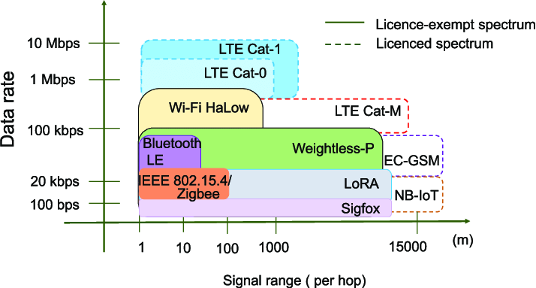

**Hình 2. 2** So sánh các công nghệ truyền thông dây [9].

Gói tin LoRa có 2 loại định dạng: explicit và implicit. Gói tin Explcit bao gồm header chứa thông tin về số lượng byte và tỉ lệ mã hóa và CRC (Cyclic Redundancy Check ) có được xử dụng hay không [10].

Cấu trúc gói tin LoRa (Explicit ) bao gồm 3 phần:

* Preamble: Là chuỗi binary để bộ nhận phát hiện được tín hiệu của gói tin LoRa trong không khí.
* Header: Chứa thông tin về kích thước payload và và CRC (Cyclic Redundancy Check ) có được xử dụng hay không
* Data payload: Là dữ liệu được truyền qua LoRa. Nếu có Payload CRC, chip LoRa sẽ tự kiểm tra dữ liệu trong payload và báo trạng thái kiểm tra CRC [11].

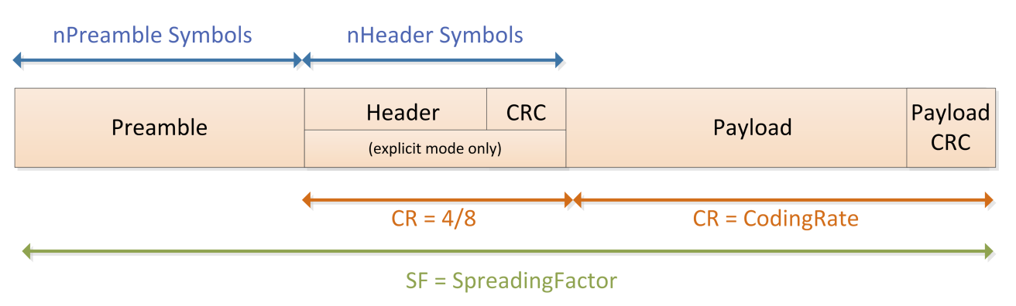

**Hình 2. 3** Cấu trúc gói tin LoRa [10].

*.*

LoRaWAN được định nghĩa là một giao thức truyền thông không dây, năng lượng thấp, diện rộng (LPWAN) ứng dụng công nghệ LoRa, sử dụng các tần số trong băng tần ISM (Industrial Scientific Medical ) được cấp phép miễn phí. Trong đó, LoRa là lớp vật lý cho phép truyền nhận dữ liệu tầm xa.

Băng tần ISM ((Industrial Scientific Medical ) là phổ tần số dùng cho các nhu cầu công nghiệp, khoa học, y tế, không dùng cho nhiệm vụ thông tin liên lạc. Băng tần ISM ban đầu được dành cho các thiết bị năng lượng tần số vô tuyến không có chức năng thông tin liên lạc, chẳng hạn như lò vi sóng, lò sưởi tần số vô tuyến và các mục đích tương tự. Tuy nhiên trong những năm gần đây, các băng tần này được sử dụng nhiều nhất cho các hệ thống thông tin tần số thấp tầm ngắn, những người sử dụng không cần phải có giấy phép sử dụng tần số do chính quyền cấp. Ưu điểm: Không cần cấp phép, miễn phí. Nhược điểm: dễ bị nhiễu và tốc độ truyền dữ liệu thấp.

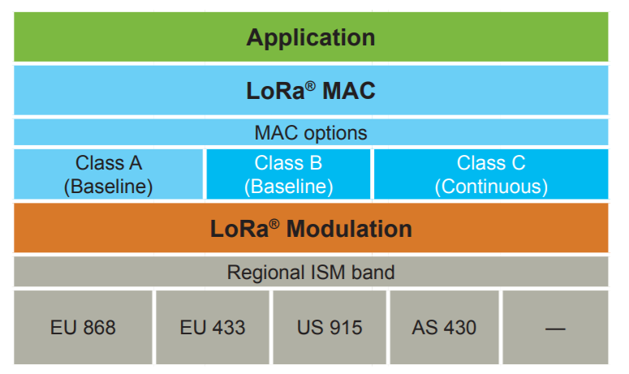

**Hình 2. 4** Cấu trúc LoRaWan [12].

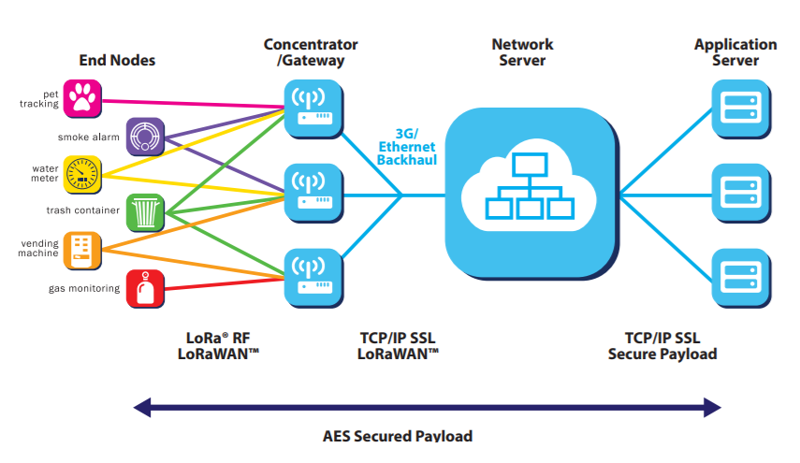

**Hình 2. 5** Kiến trúc mạng LoRaWAN [12].

* Ưu điểm của LoRaWAN:
* Năng lượng tiêu thụ thấp.
* Hoạt động trên băng tần miễn phí, không cần giấy phép.
* Dễ dàng triển khai do kiến trúc đơn giản.
* Kích thước gói tin lớn ( 100 byte so với SigBox 12 byte ).
* Truyền nhận dữ liệu tầm xa.
* Nhược điểm của LoRaWAN:
* Tốc độ truyền dữ liệu thấp 0.3 kbps to 50 kbps [12].
* Còn độ trễ trong truyền dữ liệu, gây khó khăn cho hệ thống thời gian thực.
* Dễ bị nhiễu khi sử dụng ở băng tần miễn phí.

**2.2 Cảm biến dòng điện.**

Hiện tượng cảm ứng điện từ là hiện tượng sinh ra dòng điện cảm ứng, khi cho từ thông qua một mạch kín thay đổi, được nhà vật lý học và hóa học người anh Michael Faraday thí nghiệm chứng minh từ trường có thể sinh ra dòng điện năm 1831. Ngày nay ứng dụng hiện tượng cảm ứng điện từ trở nên phổ biến, điển hình như: Cảm biến dòng điện, máy biến áp, quạt, bếp từ, tàu điện từ,….

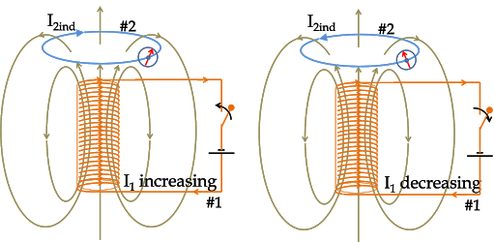

**Hình 2. 6** : Minh họa thí nghiệm Faraday [13].

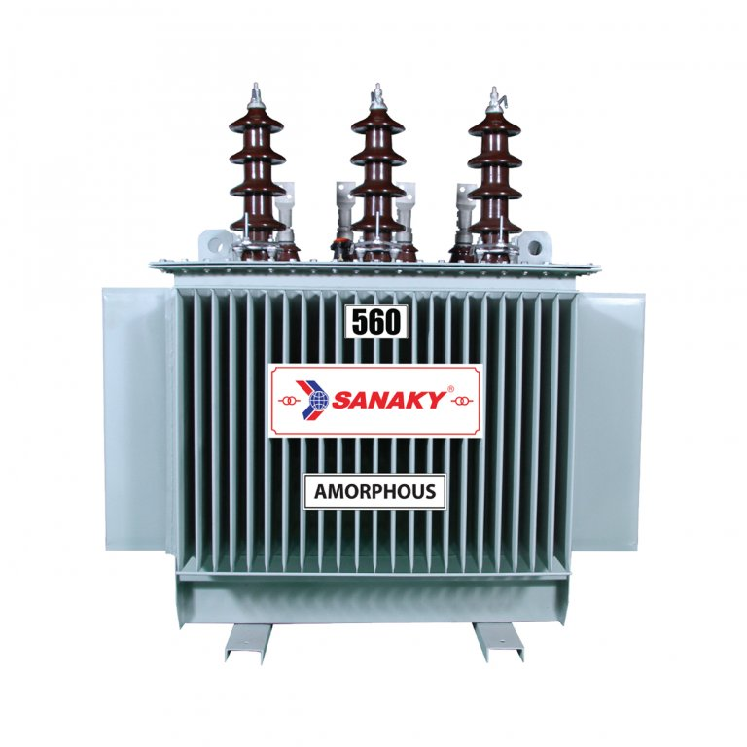

**Hình 2. 7** Ứng dụng hiện tượng cảm ứng điện từ - Máy biến áp [14].

Biến dòng ( Current Transformer ) hay cảm biến dòng điện là thiết bị đo dòng gián tiếp, gồm nhiều vòng dây được cuộn trên một khung sắt từ. Với nhiệm vụ biến đổi dòng điện lớn trực tiếp chạy qua tải, mạch động lực theo một hệ số quy chuẩn để đưa vào xử lý và hiển thị. Biến dòng là thiết bị không thể thiếu trong hệ thống giám sát và đo lường điện năng [15].

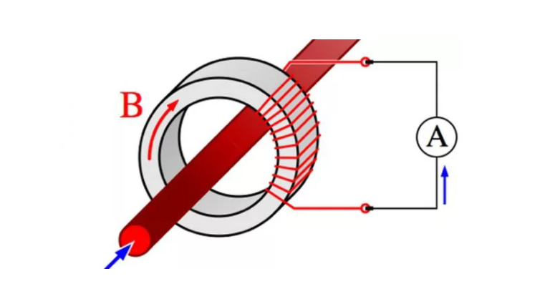

**Hình 2. 8** Cấu tạo biến dòng [15] .

Nguyên lý hoạt động: Khi dòng điện xoay chiều đi qua một dây dẫn, xung quanh nó sẽ xuất hiện điện trường, điện trường này cảm ứng lên cuộn dây và sẽ xuất hiện dòng điện trong đó. Tỷ lệ dòng điện được căn cứ vào số vòng dây được quấn trong cuộn dây biến dòng [15].

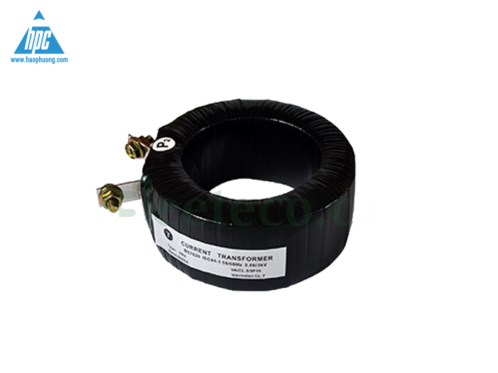

**Hình 2. 9** Biến dòng bảo vệ Taiwan Meters [16].

**2.3 Cảm biến siêu âm**

Cấu trúc cảm biến siêu âm bao gồm các phần tử rung động được cấu tạo từ hai

đĩa mỏng được chế tạo từ các vật liệu áp điện. Các đĩa này bắt đầu dao động khi đặt

vào điện áp dao động có tần số bằng với tần số cộng hưởng của các vật liệu áp điện.

Năng lượng dao động này sẽ được truyền đến bộ phận phát của cảm biến.

Quá trình thu tín hiệu theo nguyên lý ngược lại với quá trình phát. Khi có tín

hiệu siêu âm tác động vào các đĩa áp điện, làm phát ra tín hiệu điện có tần số giống

như tần số tín hiệu siêu âm nhận được [17].

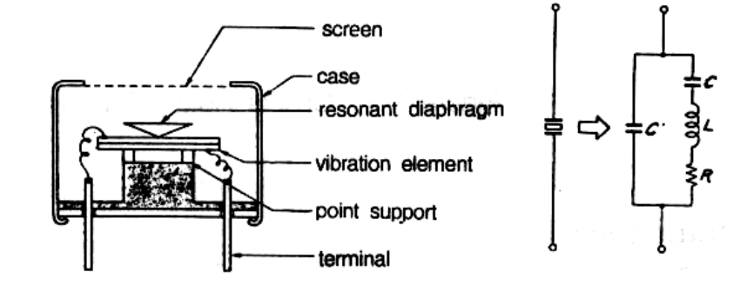

**Hình 2. 10** Cấu tạo cảm biến siêu âm và sơ đò tương đương [17].

Đặc điểm:

- Dãy tần số hoạt động siêu âm cơ bản từ 38kHz đến 45 kHz.

- Tín hiệu siêu âm ít bị ảnh hưởng bởi các tín hiệu có tần số dưới 20kHz.

- Tín hiệu siêu âm không tương tác với những tín hiệu âm thanh khác

trong dải âm tần từ 50Hz đến 15kHz.

- Tín hiệu siêu âm phản xạ tốt nhưng nhạy cảm với bụi bẩn.

Ứng dụng: Thường được dùng làm các dạng cảm biến lân cận, đo khoảng cách, vận tốc,…

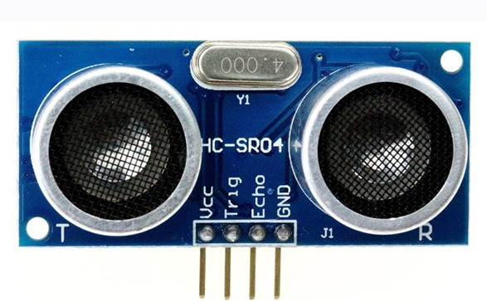

**Hình 2. 11** Cảm biến siêu âm HC-SR04.

**2.4 Cảm biến độ ẩm đất**

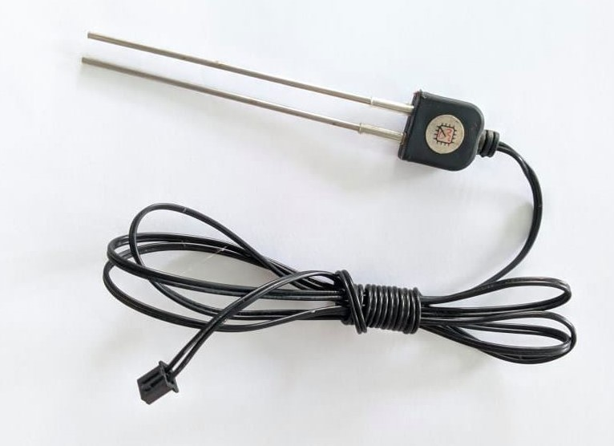

**Hình 2. 12** Đầu dò độ ẩm đất.

Cảm biến độ ẩm đất bao gồm 2 tấm ( thanh ) dẫn điện với chức năng như đầu dò và hoạt động như biến trở. Khi cắm đầu dò vào môi trường có độ ẩm cao thì điện trở giảm và độ dẫn điện giữa 2 cực tăng lên và dựa vào đó để đo độ dẫn điện.

* 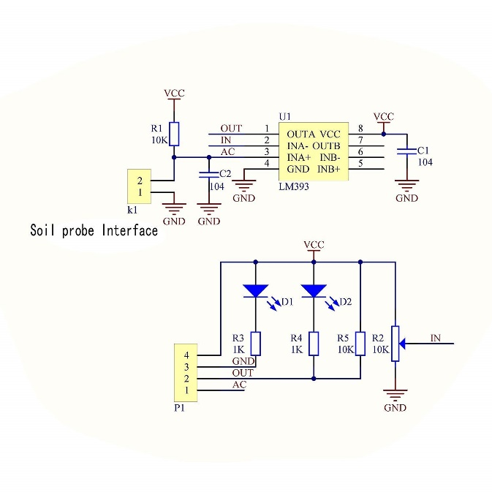

**Hình 2. 13** sơ đồ nguyên lý mạch chuyển tín hiệu đi kèm đầu dò độ ẩm [18].

* Mạch chuyển tín hiệu có chức năng: chuyển đổi tín hiệu cảm biến thành tín hiệu analog và có chức năng so sánh tín hiệu ( LM393 ) để xuất ra tín hiệu digial ( ON/OFF).

**2.5 Bộ xử lý ARM cortex và Vi điều khiển STM32**

ARM Cortex là một bộ xử lí thế hệ mới đưa ra một kiến trúc chuẩn cho nhu  
cầu đa dạng về công nghệ. Không giống như các chip ARM khác, dòng Cortex là một  
lõi xử lí hoàn thiện, đưa ra một chuẩn CPU và kiến trúc hệ thống chung. Dòng Cortex  
gồm có 3 phân nhánh chính: dòng A dành cho các ứng dụng cao cấp, dòng R dành cho  
các ứng dụng thời gian thực như các đầu đọc và dòng M dành cho các ứng dụng vi điều  
khiển và chi phí thấp [19].

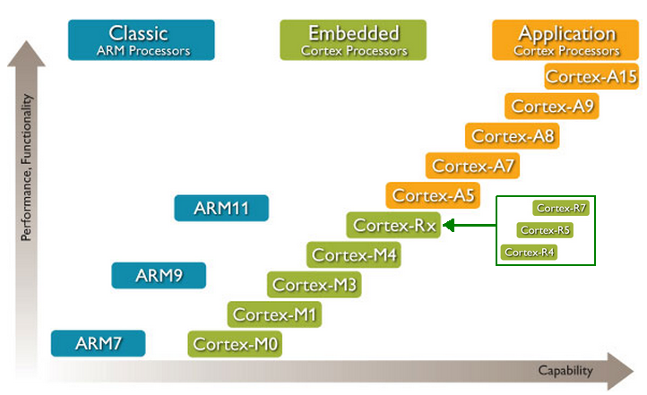

**Hình 2. 14** Bản đồ hiệu suất và chức năng của các dòng ARM [20] .

Bộ xử lý ARM Cortex-M3 là bộ xử lý cho hiệu xuất cao, chi phí thấp cho nhiều loại thiết bị bao gồm: vi điều khiển, hệ thống điều khiển tự động, hệ thống điều khiển công nghiệp, mạng không dây và cảm biến [21].

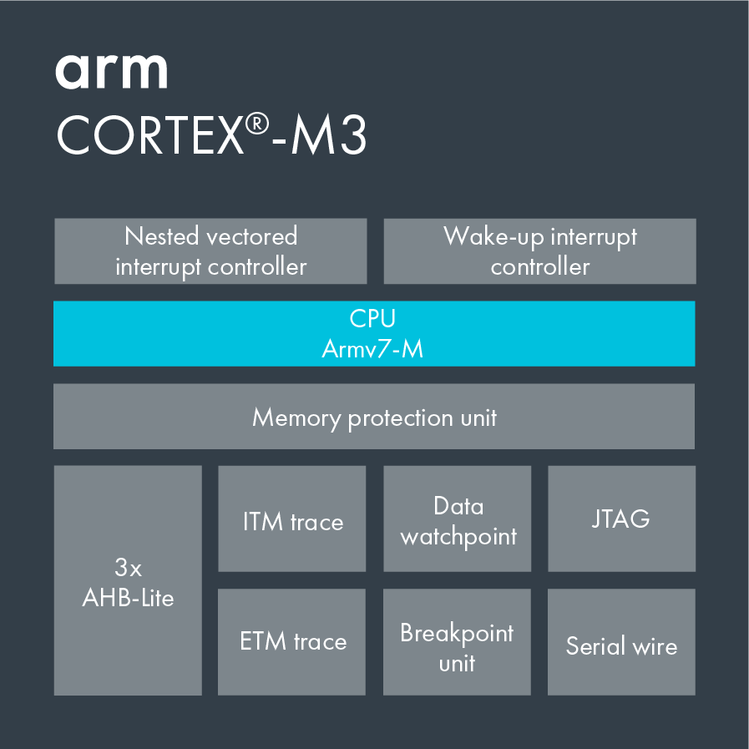

**Hình 2. 15** Kiến trúc bộ xử lý ARM Cortex-M3 [21].

STM32 là họ vi điều khiển 32 dựa trên bộ xử lý Arm Cortex-M, được thiết kế để đáp ứng các mức độ sử dụng mới cho người dùng vi điều khiển. STM32 cung cấp cho người dùng một sản phẩm tích hợp gồm nhiều ưu điểm như: hiệu suất cao, có khả năng chạy các ứng dụng thời gian thực, xử lý tín hiệu số, năng lượng thấp/điện áp hoạt động and các giao thức kết nối [22].

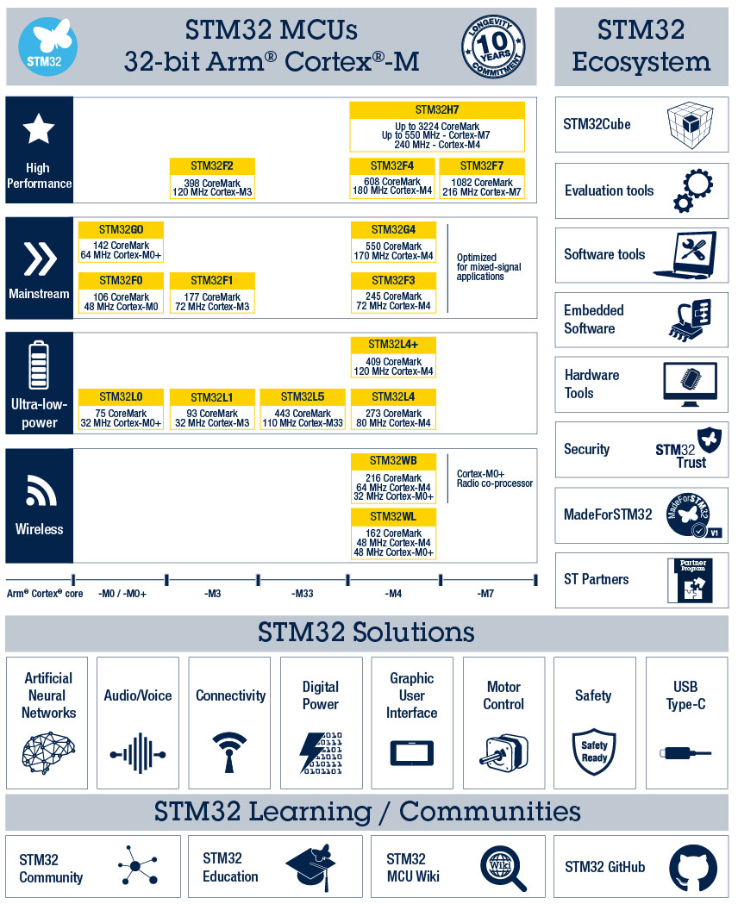

**Hình 2. 16** Biểu đồ ứng dụng các dòng STM32 và hệ sinh thái STM32 [22].

**2.6 Nested vectored interrupt controller ( NVIC )**

Nested vectored interrupt controller ( NVIC ) là một ngoại vi của lõi vi xử lý ARM Cortex, cung cấp khả năng cấu hình xử lý ngắt cho vi xử lý, giúp vi xử lý đáp ứng nhanh với exception và interrupt và cho phép điều khiển quản lý năng lượng [22]. NVIC cung cấp 240 interrupt và 256 mức độ ưu tiên cho mỗi interrupt, có thể thay đổi độ ưu tiên của interrupt một cách linh hoạt. NVIC và lõi vi xử lý kết hợp chặt chẽ với nhau, cho phép vi xử lý đáp ứng nhanh yêu cầu xử lý ngắt và xử lý hiệu quả khi có nhiều yêu cầu xử lý ngắt chồng nhau [23].

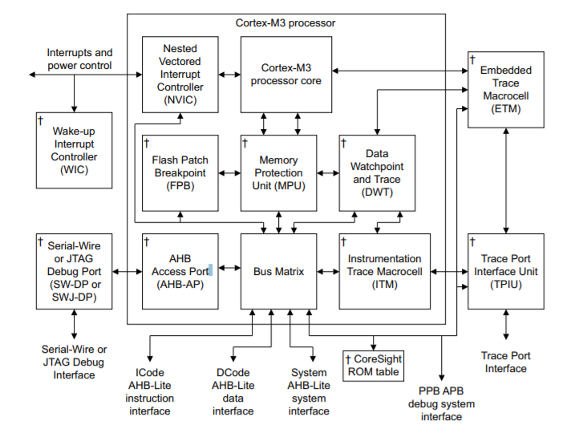

**Hình 2. 17** NVIC trong cấu trúc ARM Coterx-M3 [23].

Chức năng của bộ NVIC :

* Cấu hình enanle/disable/pend các ngắt :
* Enable : Cho phép nhận yêu cầu ngắt từ ngoại vi.
* Disable : không cho phép cấu hình yêu cầu ngắt từ ngoại vi.
* Pend : thay đổi trạng thái chờ được xử lý ngắt.
* Đọc trạng thái (active/pend) của các ngắt
* Cấu hình độ ưu tiên ( priority ) của cắc ngắt

**CHƯƠNG 3 : THIẾT KẾ HỆ THỐNG PHẦN CỨNG**

1. **Tổng quan hệ thống phần cứng**
2. **Sơ đồ khối tổng quát**

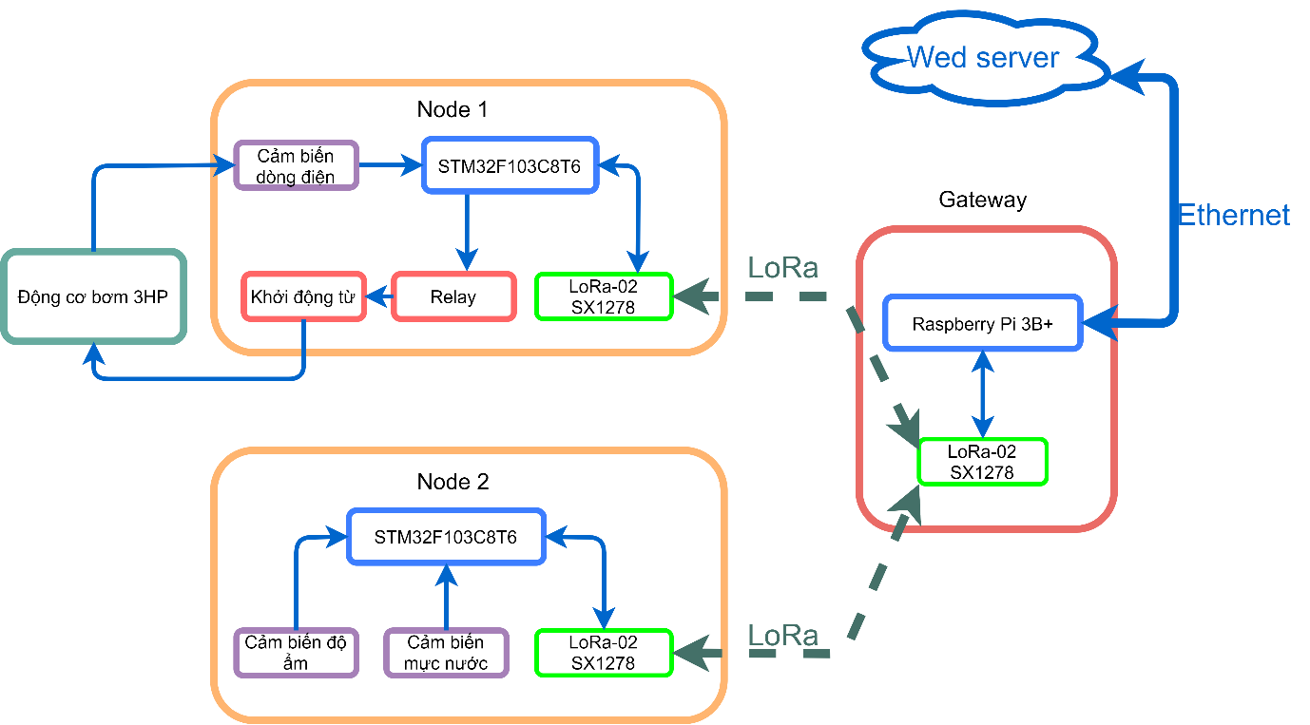

**Hình 3. 1** Sơ đồ khối tổng quát hệ thống.

Ý tưởng của hệ thống được thể hiện trên **Hình 3.1** gồm 3 phần chính :

* Wed server : Được lưu trên máy tính nhúng Raspberry Pi 3B+, có chức năng hiển thị : độ ẩm, mức nước, trạng thái động cơ, điều khiển động cơ.
* Gateway : Gồm máy tính nhúng Raspberry Pi 3B+ và module LoRa-02 SX1278. Có chức năng cầu nối trung gian chuyển đổi tính hiệu điều khiển và giá trị cảm biến giữa các node và server thông qua cổng Ethernet.
* Node : gồm 2 Node :
* Node 1 : Gồm vi điều khiển STM32F103C8T6, Module LoRa-02 SX1278, relay, khởi động từ, cảm biến dòng điện. Có chức năng nhận tín hiệu điều khiển ON/OFF từ wed server thông qua Gateway sau đó điều khiển tắt mở động cơ, cảm biến dòng điện có chức năng hồi tiếp tín hiệu giá trị dòng điện về để xét trạng thái hoạt động của động cơ.
* Node 2 : Gồm vi điều khiển STM32F103C8T6, module LoRa-02 SX1278, Cảm biến mực nước, cảm biến độ ẩm. Có chức năng gửi giá trị độ ẩm đất và mực nước mương lên server.

1. **Các linh kiện sử dụng trong đề tài**
2. **Máy tính nhúng Raspberry Pi 3B+**

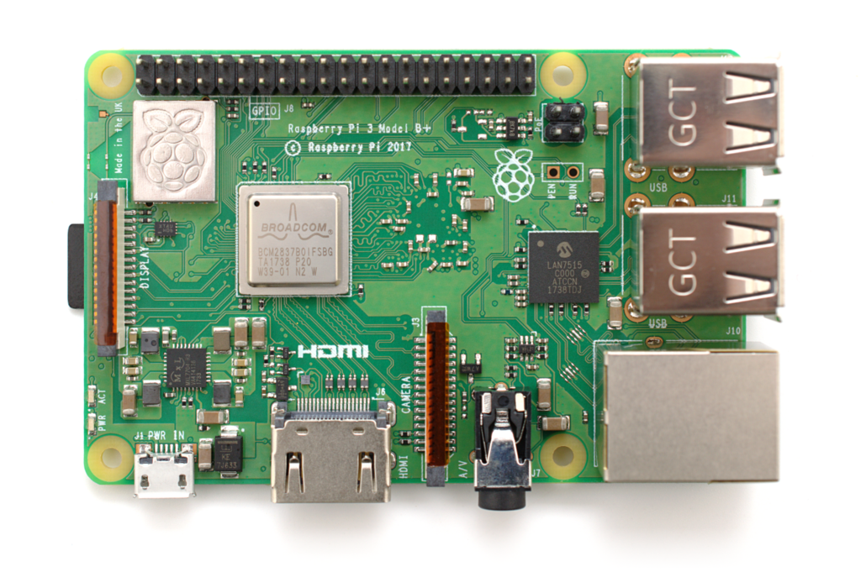

**Hình 3. 2** Máy tính nhúng Raspberry Pi 3B+ [25].

Raspberry Pi là một chuỗi các máy tính nhúng có kích thước nhỏ được phát triển tại Anh bởi The Raspberry Pi Foundation vào năm 2012. Ban đầu, Raspberry Pi được tạo ra nhằm phục vụ cho việc dạy học và phát triển khoa học máy tính tại các nước đang phát triển, nhưng sự phổ biến của nó đã vượt xa mục tiêu ban đầu và trở thành một trong những máy tính nhúng cực kỳ phổ biến trên toàn thế giới và được ứng dụng rộng rãi trong các ngành khoa học máy tính, robotics, IoT, … Raspberry Pi bao gồm rất nhiều các phiên bản khác nhau như Raspberry Pi Zero, Raspberry Pi Model A, Raspberry Pi Model B 1, 2, 3, … với sức mạnh xử lý cũng như thời gian ra mắt và thế mạnh riêng. Đề tài sử dụng Raspberry Pi 3 Model B+, là phiên bản kế nhiệm của đàn anh Raspberry Pi 3 Model B với sự gia tăng về tốc độ xử lý, tốc độ truyền thông Ethernet và kết nối wifi, bluetooth. Ngoài ra phiên bản kế nhiệm này cũng được đầu tư các tính năng đặc biệt như cấp nguồn từ dây Ethernet (Power over Ethernet PoE), USB Boot và Network Boot [26].

Thông số kỹ thuật [26]:

+ Vi xử lý : 1.4GHz 64-bit quad-core ARM Cortex A53

+ SoC : Broadcom BCM2837

+ RAM : 1GB LPDDR2 SDRAM

+ Kết nối : Ethernet, Wi-Fi (2.4GHz and 5GHz), Bluetooth 4.2 (BLE)15

+ Kết nối vật lý : HDMI, 3.5mm audio jack, 4x USB2.0, CSI, DSI

+ Lưu trữ : thẻ nhớ Micro-SD hoặc USB, HDD

+ GPIO : 28 GPIO pin (trong số 40 header)

+ Kích thước: 82mm x 56mm x 19.5mm, 50g

1. **Vi điều khiển STM32F103C8T6**

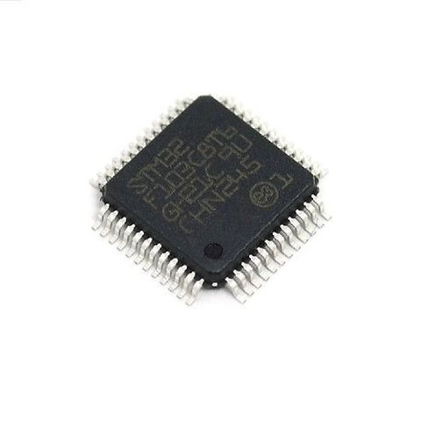

**Hình 3. 3** Chip vi điều khiển STM32F103C8T6 [27].

* STM32F103C8T6 là vi điều khiển 32bit của STMicroelectronics với lõi ARM Cortex – M3 32 RISC hoạt động với tần số 72 MHz, 64 Kbytes bộ nhớ Flash và 20 Kbytes SRAM, với các ngoại vi gồm 2 bộ ADC 12 bit, 3 bộ timer chung và 1 bộ timer PWM kết hợp với các giao diện kết nối tiêu chuẩn và nâng cao như: 2 bộ I2C, SPI, 3 bộ USARTs, 1 USB, 1 CAN. Với các đặc điểm trên vi điều khiển STM32F103C8T6 và dòng vi điều khiển STM32F103xx được ứng dụng rộng rãi như driver điều khiển động cơ, các ứng dụng điều khiển, các thiết bị y tế và thiết bị cầm tay, …. [28]
* Thông số kỹ thuật [28] :
* Lõi ARM 32-bit Cortex-M3 : tần số tối đa 72 MHz.
* Bộ nhớ : 64 Kbytes Flash, 20 Kbytes SRAM.
* Clock, reset và nguồn cung cấp :
* Nguồn cấp từ 2.0 đến 3.6 V.
* POR, PDR và programmable voltage detector (PVD).
* Thạch anh dao động từ 4 đến 16 MHz.
* Bộ dao động RC nội 30 kHz.
* Vòng khóa pha PLL cho CPU clock.
* Thạch anh 32,768 KHz cho RTC.
* Low-power :
* Sleep, stop và standby modes.
* VBAT cung cấp cho bộ RTC và thanh ghi backup.
* 2 bộ ADC 12 bit ( 16 kênh ).
* 7 bộ timer :
* 3 bộ timer 16 bit
* 1 timer điều khiển PWM 16 bit.
* 2 watchdog timer.
* 1 SysTick timer 24 bi.
* 9 giao diện kết nối :
* 2 I2C.
* 3 USARTs
* 2 SPI
* 1 CAN
* 1 USB 2.0 full speed.

1. **Module LoRa Ra-02 SX1278**

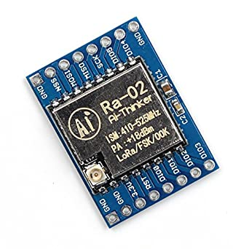

Hình 3. 4 Module LoRa Ra-02 SX1278 . [29]

Module thu phát RF SPI Lora SX1278 433Mhz Ra-02 sử dụng chip SX1278 của nhà sản xuất SEMTECH chuẩn giao tiếp LORA (Long Range), module có thiết kế nhỏ gọn giúp dễ dàng tích hợp lên mạch điện.

Thông số kỹ thuật :

* IC chính : SX1278 SEMTECH.
* Giao tiếp : SPI/GPIO.
* Điện áp hoạt động : 1.8-3.7 Volt.
* Dãy tần số : 137-525 MHz.
* Dòng điện tiêu thụ :
* Nhận tín hiệu : < 10.8 mA.
* Gửi tín hiệu : < 120 mA.
* Sleep mode : 0.2 
* Nhiệt độ làm việc : -40 đến 85 .

1. **Cảm biến dòng điện SCT-013-000 YHDC 100A**

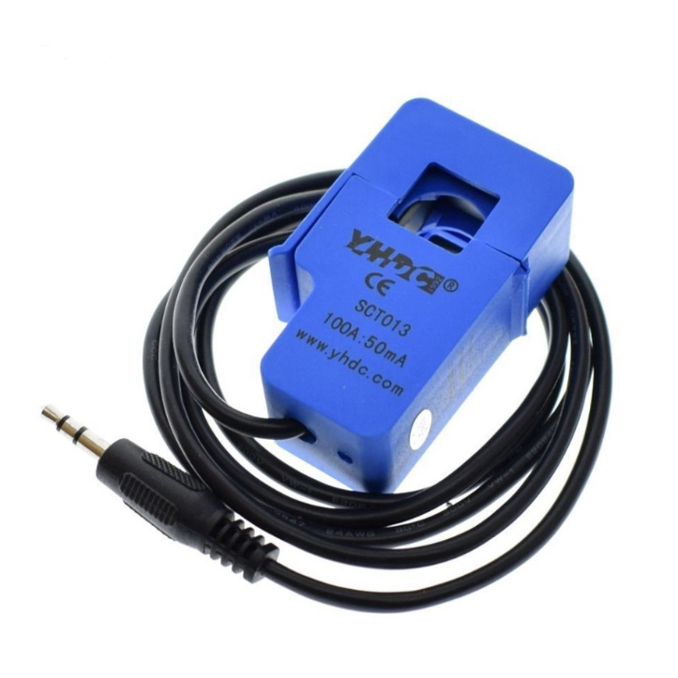

**Hình 3. 5** Cảm biến dòng điện SCT-013-000 YHDC 100 A [30].

Cảm biến dòng điện SCT-013-000- YHDC 100 A là cảm biến dòng điện xoay chiều, dựa trên hiện tượng cảm ứng điện từ, thích hợp cho việc giám sát điện năng tiêu thụ của toàn bộ tòa nhà, giám sát bảo vệ động cơ AC.

* Thông số kỹ thuật [31]:
* Dòng điện ngõ vào : 0-100 A.
* Tín hiệu ra : 0-50 m, Non-linearity :  .
* Nhiệt độ làm việc : -25 ~ 70 .
* Độ dài dây dẫn: 1 m.
* Kích thước dây đo tối đã: 13 mm x 13 mm.

1. **Cảm biến siêu âm Chống nước JSN-SR04T**

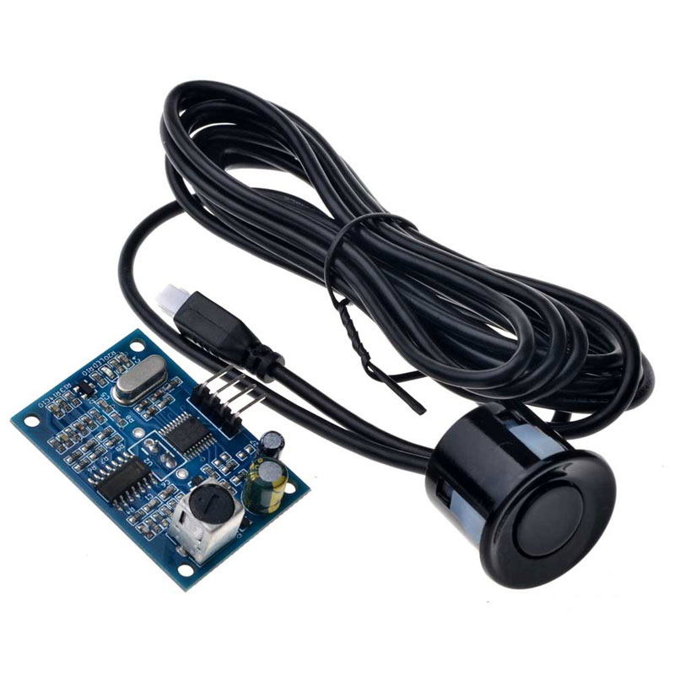

**Hình 3. 6** Cảm biến siêu âm chống nước JSN-SR04T [32].

JSN-SR04T-2.0 là cảm biến đo khoảng cách bằng siêu âm, khoảng cách đo từ 20cm-600cm, sai số trong khoảng 2mm. Đầu dò cảm biến được sản xuất theo quy trình công nghiệp, chống thấm nước, hiệu suất ổn định và tương thích với tất cả các MCU hiện có trên thị trường. Điểm mù của cảm biến trong phạm vị 20cm đổ lại, vì thế chỉ có thể đo khoảng cách cách cảm biến từ 20cm trở lên. JSN-SR04T-2.0 có ưu điểm : Kích thước nhỏ, dễ sử dụng, công suất thấp, độ chính xác cao, chống nhiễu tốt, chống thấm [33].

* Thông số kỹ thuật [33] :
* Điện áp hoạt động : 3-5.5V
* Công suất : < 40 mW.
* Tần số cảm biến : 40 KHz.
* Khoảng cách : 20 cm – 600 cm.
* Sai số : < 2 mm.
* Góc đo : 75 độ.
* Nhiệt độ làm việc : -20  đến 70 .
* Có ba chế độ làm việc [33] :
* Mode 1 - Điện trở R27 để trống : Chế độ làm việc cơ bản. Sử dụng chân ECHO và TRIG để đo khoảng cách.
* Mode 2 – Điện trở R27 = 47 Kohm : Ở chế độ làm việc này, thì mỗi 100ms sẽ tự động xuất ra giá trị khoảng cách cảm biến đo được, đơn vị là milimet. Sau khi module được cấp nguồn, sẽ hoạt động ở mode 2 ngay lập tức, và dữ liệu sẽ được gửi đi mỗi 100ms qua chân echo (TX). Dữ liệu được gữi đi bao gồm: 0xFF +H_DATA + L_DATA + SUM

Trong đó :

* 0xFF: Byte báo hiệu bắt đầu gữi dữ hiệu.
* H_Data: 8 bit trên của khoảng cách.
* L_Data: 8 bit dưới của khoảng cách.
* SUM: Byte kiểm tra dữ liệu gữi qua có đúng hay không. SUM = 0xFF + H_DATA +L_DATA (luôn thấp hơn 8 bit)
* Mode 3 – Điện trở R27 = 120 Kohm : Sau khi cấp nguồn cho module, module sẽ chuyển sang chế độ chờ (stand by). Khi chân RX nhận được giá trị 0x55, module sẽ bắt đầu làm việc tương tự như ở Mode 2.

Trong đề tài này, cảm biến siêu âm kết hợp với ống nhựa PVC để đo mực nước mương.

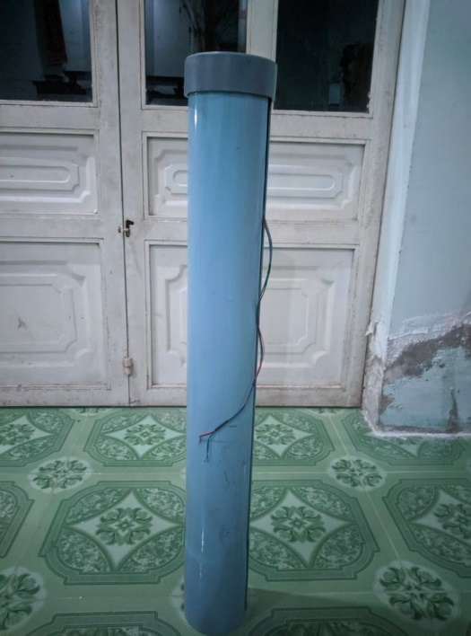

**Hình 3. 7** Cảm biến mực nước.

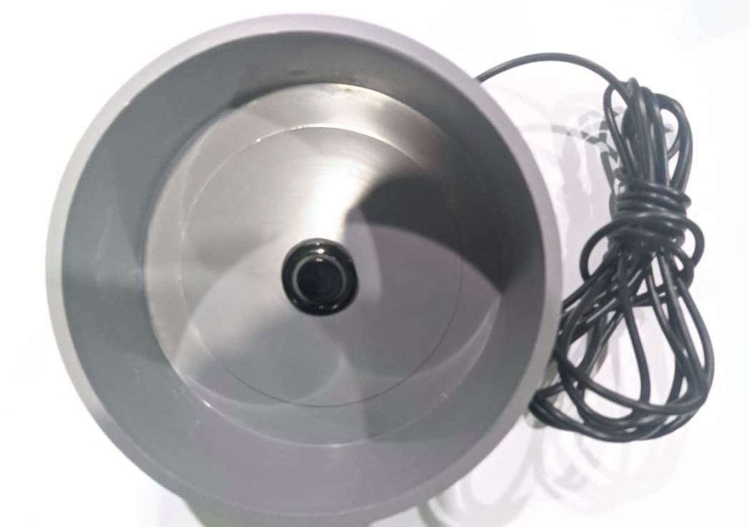

**Hình 3. 8** Nắp trên cảm biến mực nước.

1. **Cảm biến độ ẩm đất đầu dò chống ăn mòn**

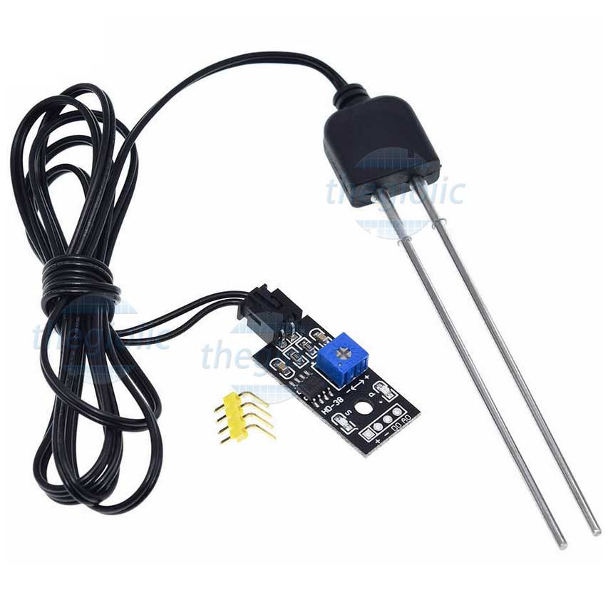

**Hình 3. 9** Cảm biến độ ẩm đất [33].

Cảm Biến Độ Ẩm Đất được trang bị đầu dò chống ăn mòn cho độ bền và độ ổn định cao hơn các loại đầu dò làm bằng PCB, được sử dụng trong các mô hình tưới nước tự động, vườn thông minh,…Cảm biến này giúp xác định độ ẩm của đất qua đầu dò và trả về giá trị analog, digital qua 2 chân tương ứng giao tiếp với vi điều khiển để thực hiện vô số các ứng dụng khác nhau [34].

* Thông số kỹ thuật :
* Điện áp cung cấp : 3.3 – 12 VDC.
* Dòng điện làm việc : < 20 mA.
* Nhiệt độ làm việc : -25  đến 85 .

1. **Module Relay**

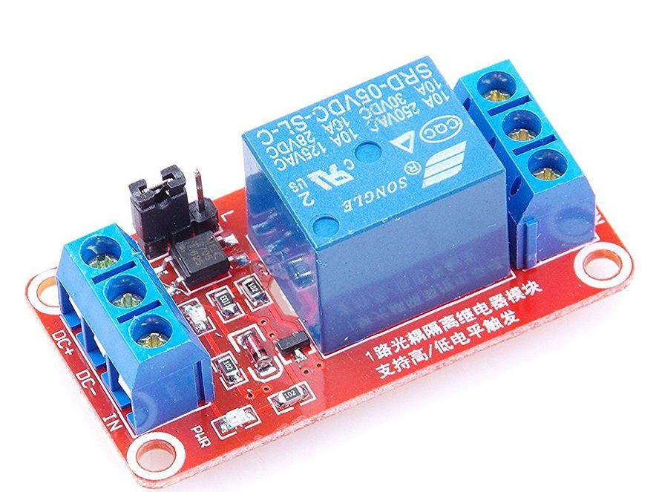

**Hình 3. 10** Module Relay 5V [35].

Module 1 relay 5V với opto cách ly kích High/Low với opto cách ly nhỏ gọn, có opto và transistor cách ly giúp cho việc sử dụng trở nên an toàn với board mạch chính, mạch được sử dụng để đóng ngắt nguồn điện công suất cao AC hoặc DC, có thể chọn đóng khi kích mức cao hoặc mức thấp bằng Jumper. Tiếp điểm đóng ngắt gồm 3 tiếp điểm NC (thường đóng), NO(thường mở) và COM(chân chung) được cách ly hoàn toàn với board mạch chính, ở trạng thái bình thường chưa kích NC sẽ nối với COM, khi có trạng thái kích COM sẽ chuyển sang nối với NO và mất kết nối với NC [35].

Trong đề tài, Relay có chức năng kích ON/OFF cho khởi động từ.

* Thông số kỹ thuật [35] :
* Điện áp cung cấp : 5 VDC.
* Dòng điện tiêu thụ : 80 mA.
* Điện thế đóng ngắt tối đa : AC 250 V ~ 10 A hoặc DC 30 V ~ 10 A.
* Chọn mức tín hiệu kích High/Low qua jumper.

1. **Màn hình Oled 0.96 inch**

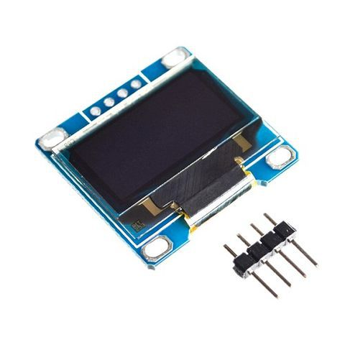

Hình 3. 11 Màn hình Oled 0.96 inch [36].

Màn hình LCD Oled giao tiếp I2C xanh 0.96" cho khả năng hiển thị đẹp, sang trọng, rõ nét với 1 mức chi phí phù hợp, LED sử dụng giao tiếp I2C ít tốn chân, cho chất lượng đường truyền ổn định và rất dễ giao tiếp, LED thích hợp cho các ứng dụng tiết kiệm năng lượng, môi trường hiển thị sáng hoặc các ứng dụng cần đến sự sang trọng [36].

Trong đề tài, màn hình Oled 0.96 inch được gắn lên board mạch với chức năng hiển thị các thông số giá trị cảm biến.

* Thông số kỹ thuật [36] :
* Điện áp hoạt động : 3.3 – 5 VDC.
* Công suất tiêu thụ : 0.04 W.
* Góc hiển thị : > 160 độ.
* Số điểm hiển thị : 128x64.
* Độ rộng màn hình : 0.96 inch.
* Giao tiếp : I2C.
* Driver : SSD1306.

1. **Mạch sạc pin năng lượng mặt trời MPPT CN3791**

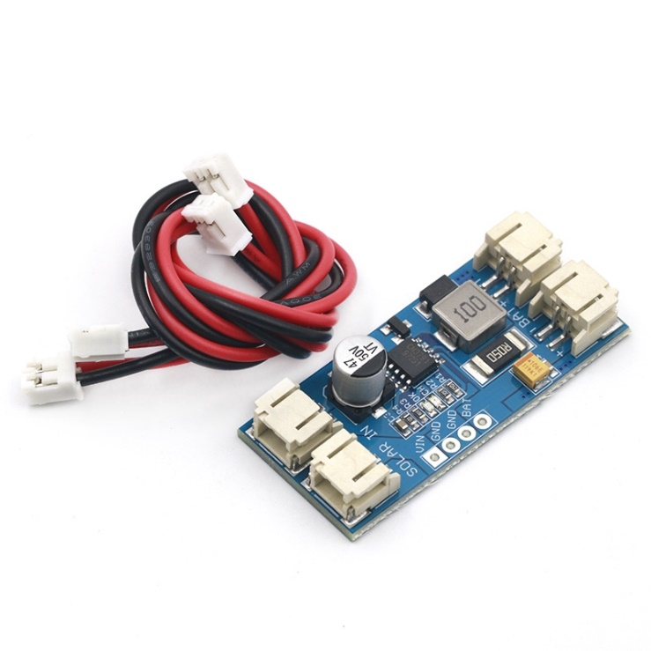

Hình 3. 12 Mạch sạc pin năng lượng mặt trời MPPT CN3791 [37].

CN3791 là bộ sạc năng lượng mặt trời theo dõi điểm công suất tối đa (MPPT - Maximum Power Point Tracking ) dành cho pin nút LiPo. Bộ sạc năng lượng mặt trời MPPT này cung cấp cho bạn khả năng tận dụng tối đa năng lượng có thể từ pin năng lượng mặt trời hoặc thiết bị quang điện khác vào pin sạc LiPo ngoài ra mạch còn chức năng bảo vệ sạc [37] .

MPPT ( Maximum Power Point Tracking ) là thuật toán mà bộ điều khiển sạc sử dụng để làm cho các tấm pin mặt trời kết nối vào nó hấp thụ tối đa năng lượng mặt trời. Khi tia nắng mặt trời thay đổi (như khi trời râm mát hay nắng lên) điểm MPP (Maximum power point ) của tấm pin mặt trời thay đổi theo. Bộ điều khiển sạc MPPT luôn theo dõi quan hệ V-I ép tấm pin năng lượng mặt trời phải làm việc tại điểm có công suất cực đại, nhằm làm cho các tấm pin năng lượng mặt trời hấp thụ năng lượng tối đa [38].

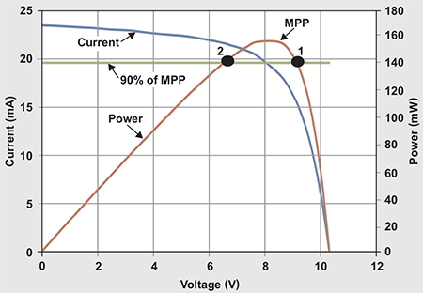

**Hình 3. 13** Đồ thị điểm công suất cực đại của pin năng lượng mặt trời [39].

* Thông số kỹ thuật :
* Điện áp đầu vào : 6 V.
* Điện áp đầu ra : Pin LiPo 4.2 V ( khi đầy), điện áp định danh 3.7 V.
* Giao tiếp : đầu nối JST 2 chân.
* Dòng điện sạc tối đa : 2A.
* Điện áp sạc : 4.2v 1%.
* Nhiệt độ làm việc : -40  đến 85 .
* Kích thước: 45X20X9.5mm.

1. **Pin năng lượng mặt trời**

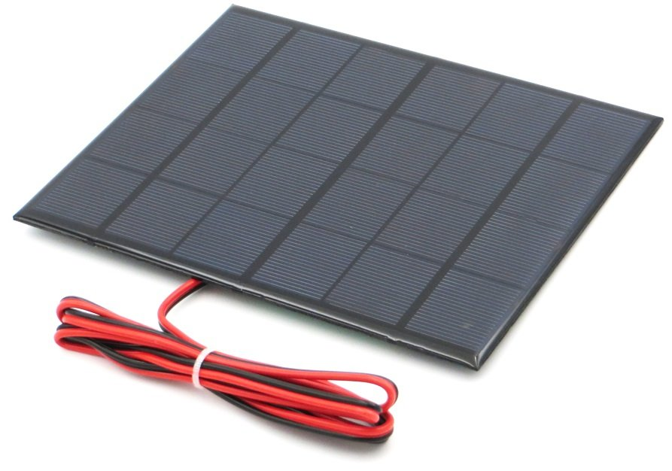

Hình 3. 14: Pin mặt trời [40].

Pin Năng lượng mặt trời Solar Panel 6V 3W có bề mặt trong suốt, dẫn sáng tốt bằng kính chịu nhiệt, chất liệu pin được làm bằng tinh thể Silicon cho hiệu suất chuyển đổi cao, đặc biệt có hiệu quả trong môi trường có ánh sáng kém [40].

Thông số kỹ thuật [40] :

* Điện áp trung bình : 6 VDC.
* Công suất : 3 W.
* Kích thước 145 mm x 145 mm.

1. **IC ổn áp AMS1117 3.3v**

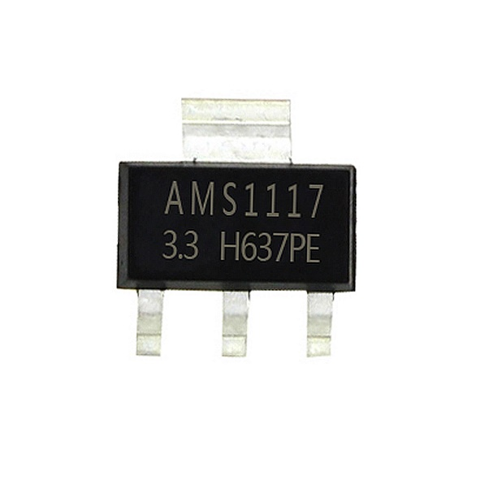

**Hình 3. 15** Ic ổn áp AMS1117 3.3v [41].

AMS1117 là dòng ic có thể điều chỉnh và ổn định điện á, được thiết kế để cấp dòng lên đến 1 A [42]. Ic có thể kế nhỏ gọn dễ dàng tích hợp lên PCB, thường được dùng làm ic nguồn cho nhiều ứng dụng.

Thông số kỹ thuật :

* Điện áp có thể điều chỉnh và ổn định : 3.3 V.
* Dòng ra tối đa : 1 A.
* Kiểu đóng gói : SOT-223.

1. **IC DW01**

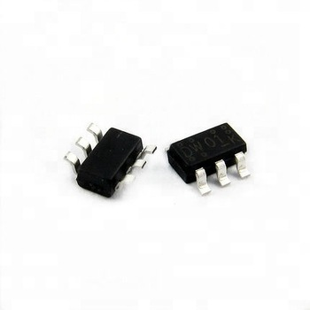

**Hình 3. 16** Ic DW01 [43].

DW01 là ic bảo vệ pin, được thiết kế để bảo vệ pin lithium-ion/polimer tránh thiệt hại hoặc giảm tuổi thọ pin do sạc quá mức, xả quá mức và quá dòng cho 1 cell pin lithium-ion/polimer.

Thông số kỹ thuật [44]:

* Đóng gói : SOT-23-6.
* Độ chính xác điện áp bảo vệ quá áp : 4.25 V  50 mA.
* Có chức năng phát hiện tải trong chế độ quá tải.
* 2 mức phát hiện cho việc bảo vệ quá dòng.
* Tạo thời gian bằng mạch tích hợp bên trong không cần thêm tụ bên ngoài.
* Nhiệt độ làm việc : -40  đến 85 .

1. **IC 8205**

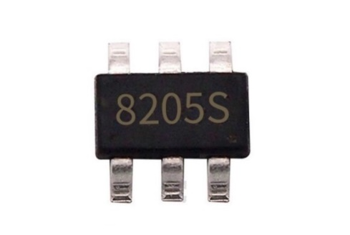

Hình 3. 17 IC 8205S [45].

Ic 8205S là ic tích hợp 2 MOSFET kênh N. Ic 8205S cung cấp cho người thiết kế mạch sự kết hợp của ba yếu tố : chuyển mạch nhanh, điện trở Rds thấp và hiệu quả về chi phí [46].

Thông số kỹ thuật [46] :

* Có thể điều khiển bằng điện áp 2.5 V.
* Điện trở Rds thấp :
* GDS = 4.5 V – IDS = 28 .
* GDS = 2.5 V – IDS = 38 .
* Kiểu đóng gói : TSOP-6.

1. **Pin 18650**

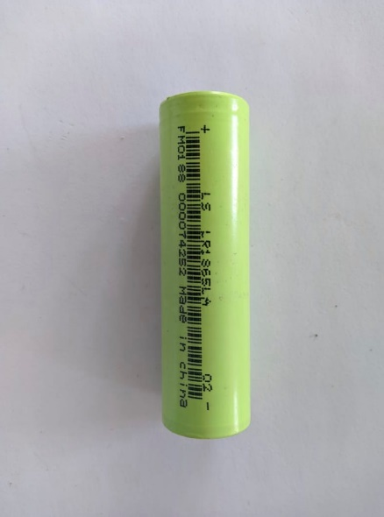

**Hình 3. 18** Pin 18650 Lisen.

Pin 18650 là cell pin Lithium-ion có thể sạc lại trong ngành công nghiệp pin, thường được sử dụng cho pin laptop hoặc sạc dự phòng. Là pin có thể sạc lại được và sử dụng công nghệ Lion (Lithium Ion).

Thông số kỹ thuật [47]:

* Điện áp danh định : 3.7 V.
* Điện áp sạc đầy : 4.2 V.
* Dung lượng : ~ 2000 mAh.
* Nhiệt độ làm việc an toàn: - 20  ~ 50 .

1. **Tụ lọc**

Trong đề tài sử dụng 2 loại tụ điện : tụ ceramic smd 0805 100 , 10 , 10 , 22 và tụ tantalum 22 .

* Thông số kỹ thuật tụ Ceramic smd 0805 100 , 10 , 10 , 22  [48] :
* Điện dung: 100 /10 /10 / 22 .
* Điện áp tối đa: 50 V.
* Kích thước: 0.08’’ x 0.05’’

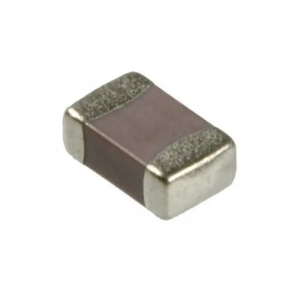

**Hình 3. 19** Tụ ceramic 0805.

* Thông số kỹ thuật tụ tantalum 22  SMD 3528 [49]:
* Điện dung: 22 .
* Điện áp tối đa: 25 V.
* Kích thước: 3.5 mm x 2.8 mm

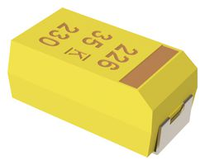

**Hình 3. 20** Tụ tantalum.

1. **Nút nhấn**

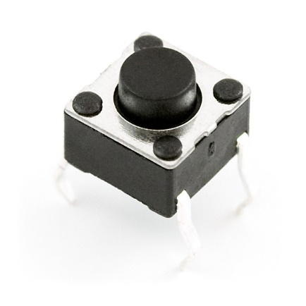

**Hình 3. 21** Nút nhấn 12 mm x 12 mm x 6 mm [50].

Trong đề tài, sử dụng nút ấn nhả 12 mm x 12 mm x 6 mm để reset cho vi điều khiển STM32F103C8T6.

1. **Thạch anh**

Đề tài sử dụng 2 loại thạch anh 8 MHz tạo xung nhịp cho vi điều khiển STM32F103C8T6 hoạt động và 32.768 MHz dùng cho bộ RTC trong vi điều khiển.

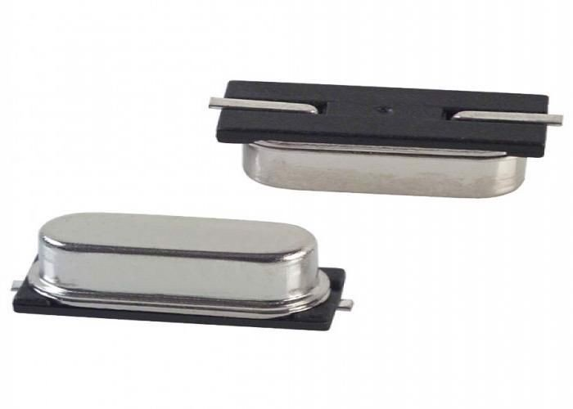

**Hình 3. 22** Thạch anh 8 MHz SMD [51].

Thông số kỹ thuật thạch anh 8 MHz [52] :

* Tần số : 8 MHz.
* Kiểu đóng gói : SMT.
* Số chân : 2.
* Kích thước : 11.7 x 4.7 x 4.3 mm.
* Nhiệt độ làm việc : -20  ~ +70 .

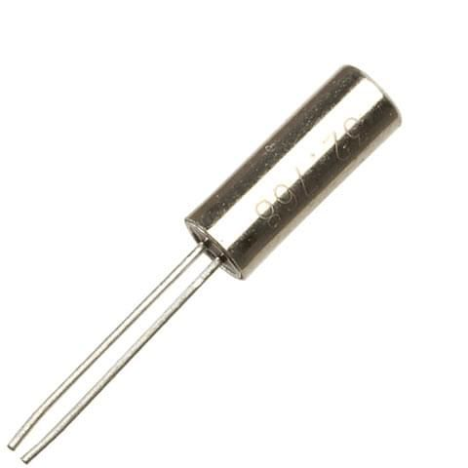

**Hình 3. 23** Thạch anh 32.768 MHz [53].

Thông số kỹ thuật thạch anh 32.768 MHz  [54]:

* Tần số : 32.768 KHz.
* Kiểu chân : Chân cắm.
* Đóng gói : dạng ống.
* Số chân : 2.
* Kích thước : 2 ( Diameter) x 6.2 mm.

1. **Công tắc bit**

Công tắc bit có chức năng ON/OFF. Trong đề tài dùng để bật/tắt nguồn cho màn hình Oled.

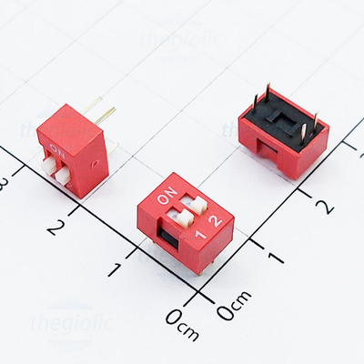

**Hình 3. 24** Công tắt bit 2 [55].

Thông số kỹ thuật [56]:

* Dòng điện định mức : 25 mA.
* Vật liệu tiếp điểm : đồng.
* Số bit tiếp điểm : 2.
* Kiểu chân : xuyên lỗ.
* Loại tác động : slide.
* Nhiệt độ làm việc : -40  ~ 85 .
* Điện áp định mức: 24 VDC.

1. **Domino**

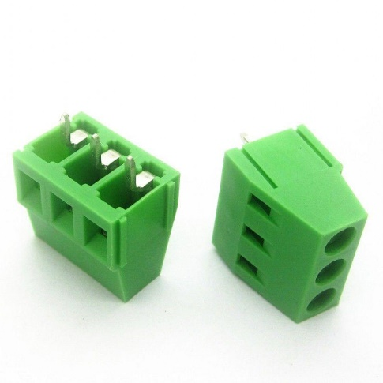

Hình 3. 25 Domino KF128-5.08mm [57].

Trong đề tài, Domino dùng để kết nối các chân I /O và giao tiếp với pin năng lượng mặt trời.

1. **Mạch phủ xanh ( PCB )**

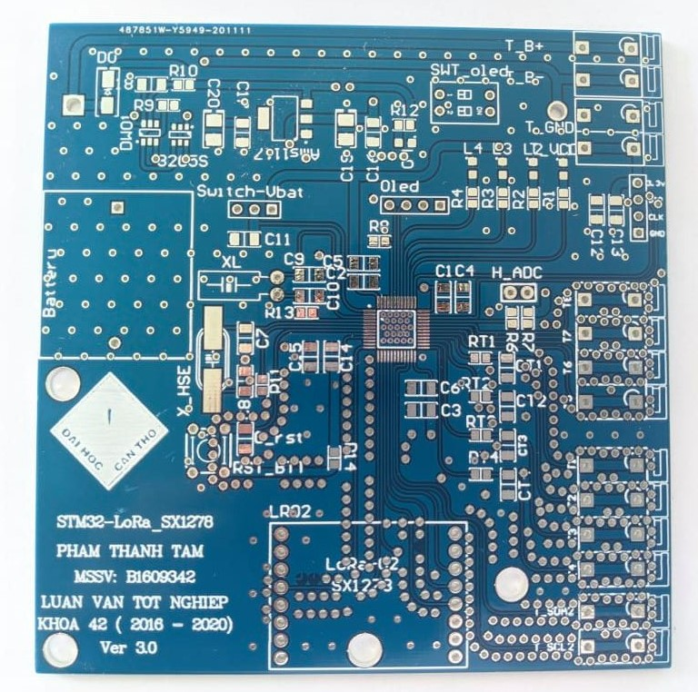

Hình 3. 26 Mạch PCB cho các node.

Đây là bản mạch chính cho các node. Kích thước : 100 mm x 100 mm.

1. **Contactor**

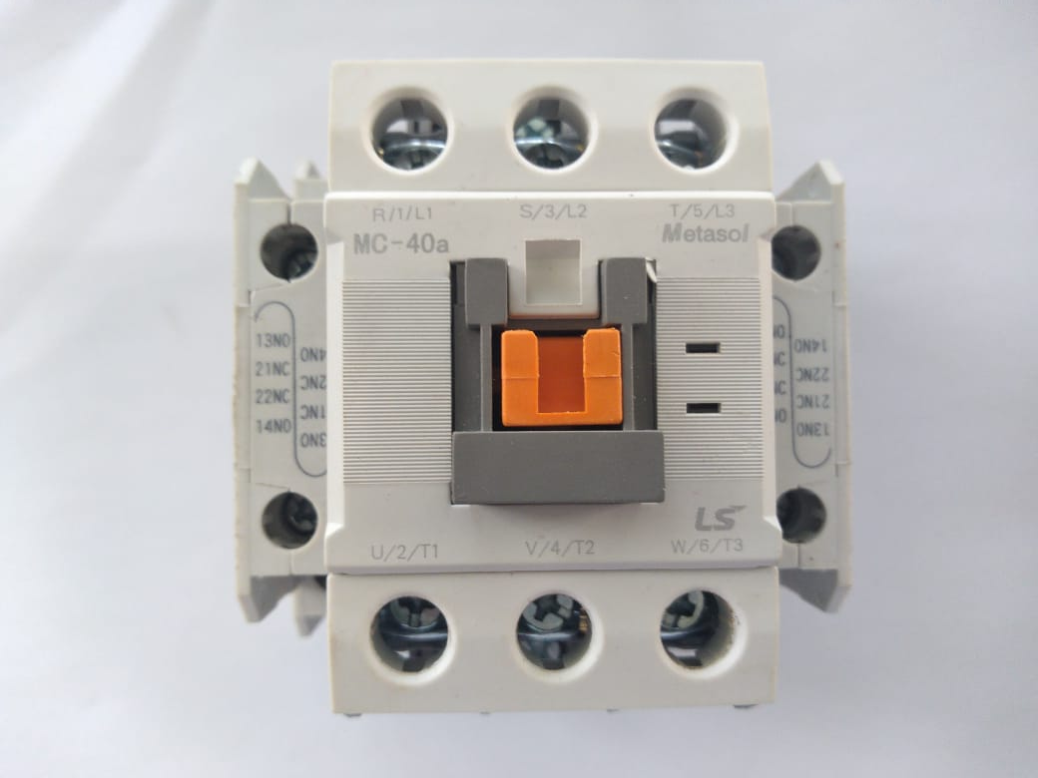

**Hình 3. 27** Contactor LS 40A.

Contactor là khí cụ điều khiển được sử dụng để chuyển đổi mạch điện tương tự realy nhưng dòng điện cao hơn [58].

Thông số kỹ thuật :

* Số cực : 3.
* Dòng điện định mức : 40 A.
* Điện áp cuộn hút : 220 VAC.
* Tiếp điểm phụ : 2 NO, 2 NC.

1. **Relay nhiệt**

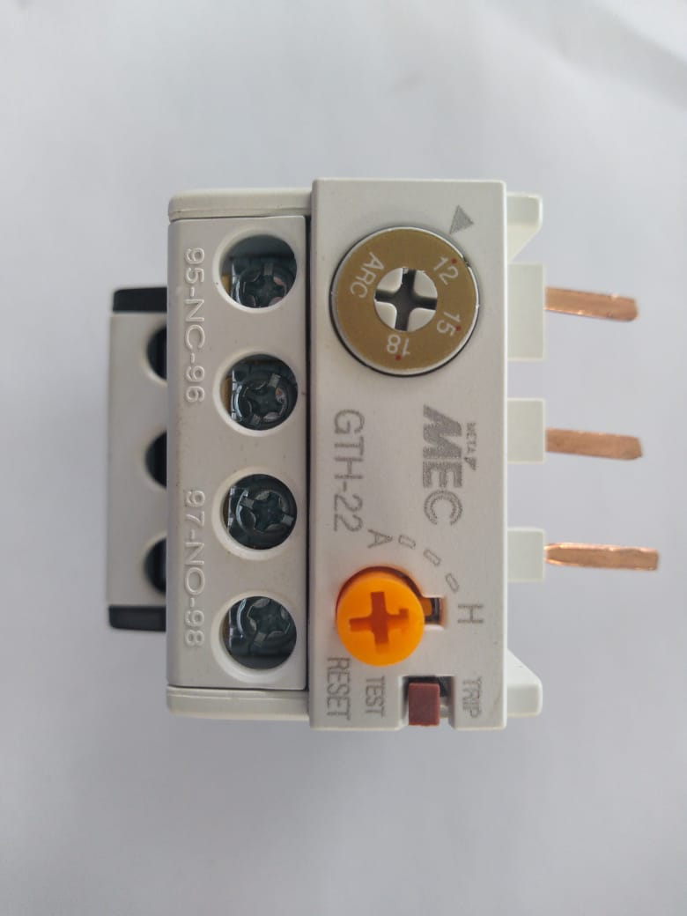

**Hình 3. 28** Relay nhiệt.

Relay nhiệt là khí cụ điện dùng để đóng cắt động cơ hoặc mạch điện nhờ sự co dãn vì nhiệt của các thanh kim loại.

Thông số kỹ thuật :

* Số cực : 3 cực.
* Dòng làm việc : 12 – 18 A.

# References

|  |  |
| --- | --- |
| [1] | "Báo điện tử CHÍNH PHỦ NƯỚC CỘNG HÒA XÃ HỘI CHỦ NGHĨA VIỆT NAM," [Online]. Available: http://baochinhphu.vn/Xa-hoi/Cong-bo-ket-qua-thong-ke-dien-tich-dat-dai-nam-2018/379904.vgp. [Accessed 01 12 2020]. |
| [2] | "CÔNG TY TNHH MTV CÔNG NGHỆ EPLUSI," [Online]. Available: https://eplusi.net/eplusi-e-pump. [Accessed 01 12 2020]. |
| [3] | "HOUSE TECH," [Online]. Available: https://housetech.vn/san-pham/cong-tac-dktx-cong-suat-lon-ht-6220. [Accessed 01 2020 2020]. |
| [4] | "TECHDsign," [Online]. Available: https://www.techdesign.com/hardware-solutions/Smart-Agriculture-Monitoring-irrigation-system. [Accessed 01 12 2020]. |
| [5] | P. N. T. v. N. H. H. Nguyễn Chí Nhân, "Mạng cảm biến không dây ứng dụng cho nông nghiệp công nghệ cao," *Tạp chí Phát triển Khoa học và Công nghệ – Khoa học Tự nhiên,* pp. 259-270, 2019. |
| [6] | "BKAII," [Online]. Available: https://bkaii.com.vn/tin-tuc/135-khai-niem-co-ban-ve-lora. [Accessed 1 12 2020]. |
| [7] | "Linh kiện điện tử ProE," [Online]. Available: https://bkaii.com.vn/tin-tuc/135-khai-niem-co-ban-ve-lora. [Accessed 01 12 2020]. |
| [8] | "TAPIT," [Online]. Available: https://tapit.vn/tiep-can-voi-cong-nghe-truyen-thong-khong-day-lora/. [Accessed 01 12 2020]. |
| [9] | "ResearchGate," [Online]. Available: https://www.researchgate.net/figure/Classification-of-LPW-networks-by-data-rate-and-signal-range-26-Both-the-technologies_fig3_332701060. [Accessed 01 12 2020]. |
| [10] | Semtech Corporation, SX1276/77/78/79. |
| [11] | "Linh kiện điện tử TPE," [Online]. Available: https://thienphucelectronics.com/blog/lora-technology-1/post/gioi-thieu-co-ban-ve-lora-1. [Accessed 02 12 2020]. |
| [12] | LoRa Alliance, LoRaWAN - What is it ? - A technical overview of LoRa and LoRaWAN, 2015. |
| [13] | "Physics Bootcamp," [Online]. Available: http://www.physicsbootcamp.org/faradays-experiments.html. [Accessed 01 12 2020]. |
| [14] | "SANAKY," [Online]. Available: https://sanaky.com.vn/san-pham/may-bien-ap-3-pha-amorphous-sanaky/. [Accessed 01 12 2020]. |
| [15] | "BACH KHOA TECH," [Online]. Available: https://sanaky.com.vn/san-pham/may-bien-ap-3-pha-amorphous-sanaky/. [Accessed 01 12 2020]. |
| [16] | "CÔNG TY CỔ PHÀN HẠO PHƯƠNG," [Online]. Available: https://haophuong.net/may-bien-dong/. [Accessed 01 12 2020]. |
| [17] | Ts. Nguyễn Hữu Cường, Giáo trình CẢM BIẾN, Cần Thơ, 2007. |
| [18] | "AMAZON," [Online]. Available: https://www.amazon.com/HiLetgo-Moisture-Automatic-Watering-Arduino/dp/B01DKISKLO. [Accessed 01 12 2020]. |
| [19] | Nguễn Ngọc Hà, Lập Trình Căn Bản ARM CORTEX M3 STM32F103C8T6, TP. Hồ Chí Minh, 2014. |
| [20] | "emcu," [Online]. Available: http://www.emcu.it/CortexFamily/CortexFamily.html. [Accessed 01 12 2020]. |
| [21] | "armdeveloper," [Online]. Available: https://developer.arm.com/ip-products/processors/cortex-m/cortex-m3. [Accessed 02 12 2020]. |
| [22] | "ST," [Online]. Available: https://www.st.com/en/microcontrollers-microprocessors/stm32-32-bit-arm-cortex-mcus.html. [Accessed 01 12 2020]. |
| [23] | "armdeveloper," [Online]. Available: https://developer.arm.com/documentation/ddi0439/b/Nested-Vectored-Interrupt-Controller/NVIC-functional-description?lang=en. [Accessed 02 12 2020]. |
| [24] | ARM, Cortex-M3 Technical Reference Manual, 2010. |
| [25] | "WikipediA," [Online]. Available: https://en.wikipedia.org/wiki/Raspberry_Pi. [Accessed 03 12 2020]. |
| [26] | Đào Minh An, "THIẾT KẾ HỆ THỐNG KHÓA ĐIỆN TỬ CHO TỦ CÔNG CỘNG DO NGƯỜI DÙNG TỰ PHỤC VỤ," Luận văn tốt nghiệp Đại học, Bộ môn Tự động hóa, Trường Đại học Cần Thơ, Cần Thơ, 2019. |
| [27] | "IC ĐÂY RỒI," [Online]. Available: https://icdayroi.com/stm32f103c8t6. [Accessed 03 2020 2020]. |
| [28] | "ST," [Online]. Available: https://www.st.com/en/microcontrollers-microprocessors/stm32f103c8.html. [Accessed 03 12 2020]. |
| [29] | "Amazon," [Online]. Available: https://www.amazon.in/Ai-Thinker-Sx1278-Wireless-Transceiver-Breakout/dp/B079NMXD9P. [Accessed 03 12 2020]. |
| [30] | "Shopee," [Online]. Available: https://shopee.vn/B%E1%BB%99-C%E1%BA%A3m-Bi%E1%BA%BFn-D%C3%B2ng-%C4%90i%E1%BB%87n-Ac-Sct-013-000-Yhdc-30a-50a-100a-i.296321318.4647779882. [Accessed 03 12 2020]. |
| [31] | "E360," [Online]. Available: https://dientu360.com/cam-bien-dong-sct-013-000-yhdc-100a. [Accessed 03 12 2020]. |
| [32] | "Alibaba," [Online]. Available: https://vietnamese.alibaba.com/product-detail/jsn-sr04t-waterproof-ultrasonic-module-distance-measurement-sensor-60741699104.html. [Accessed 03 12 2020]. |
| [33] | "ICĐÂYRỒI," [Online]. Available: https://icdayroi.com/cam-bien-sieu-am-chong-nuoc-aj-sr04m-jsn-sr04t. [Accessed 03 12 2020]. |
| [34] | "thegioiic," [Online]. Available: https://www.thegioiic.com/products/cam-bien-do-am-dat-dau-do-chong-an-mon. [Accessed 03 12 2020]. |
| [35] | "ICĐÂYRỒI," [Online]. Available: https://icdayroi.com/module-1-relay-5v-voi-opto-cach-ly-kich-h-l. [Accessed 2020 2020 2020]. |
| [36] | "ICĐÂYRỒI," [Online]. Available: https://icdayroi.com/man-hinh-lcd-oled-0-96-inch-blue. [Accessed 03 12 2020]. |
| [37] | "Shopee," [Online]. Available: https://shopee.vn/1-B%E1%BA%A3ng-M%E1%BA%A1ch-S%E1%BA%A1c-Pin-N%C4%83ng-L%C6%B0%E1%BB%A3ng-M%E1%BA%B7t-Tr%E1%BB%9Di-3.7v-4.2v-Cn3791-Mppt-i.234475203.4519118700. [Accessed 03 12 2020]. |
| [38] | "Điện Sạch," [Online]. Available: https://diensach.com/bai-viet/tai-sao-phai-dung-bo-dieu-khien-sac-cho-pin-mat-troi-5081456606969856.html. [Accessed 03 12 2020]. |
| [39] | "MOUSER ELECTRONICS," [Online]. Available: https://www.mouser.in/applications/solar-panel-power-tracking/. [Accessed 03 12 2020]. |
| [40] | "Hshop," [Online]. Available: https://hshop.vn/products/pin-nang-luong-mat-troi-solar-panel-6v-3w. [Accessed 04 12 2020]. |
| [41] | "ROBU," [Online]. Available: https://robu.in/product/ams1117-3-3v-1a-sot-223-voltage-regulator-ic-pack-of-5-ics/. [Accessed 04 12 2020]. |
| [42] | Advanced Monolithic, AMS1117. |
| [43] | "Alibaba," [Online]. Available: https://www.alibaba.com/product-detail/DW01-DWO1-DW01B-DW01C-SOT-23_60759709980.html. [Accessed 04 12 2020]. |
| [44] | Fortune, DW01-P, 2006. |
| [45] | "ALibaba," [Online]. Available: https://vietnamese.alibaba.com/product-detail/-bargain-price-fs8205s-8205s-dw01-60670581421.html. [Accessed 04 12 2020]. |
| [46] | Elektronische Bauelemente, STT8205S, 2011. |
| [47] | "Shopee," [Online]. Available: https://shopee.vn/Pin-lisen-2000mah-10C-18650-x%E1%BA%A3-cao-cho-m%C3%A1y-khoan-i.30222016.2581521632. [Accessed 04 12 2020]. |
| [48] | "ICĐÂYRỒI," [Online]. Available: https://icdayroi.com/search?query=t%E1%BB%A5+0805. [Accessed 04 12 2020]. |
| [49] | "ICĐÂYRỒI," [Online]. Available: https://icdayroi.com/tu-tantalum-22uf-25v-smd3528. [Accessed 04 12 2020]. |
| [50] | "Điện tử tương lai," [Online]. Available: https://dientutuonglai.com/tim-hieu-nut-nhan.html. [Accessed 04 12 2020]. |
| [51] | "Linh Kiện ST," [Online]. Available: https://linhkienst.com/products/thach-anh-dan-49s-smd-8mhz-8m. [Accessed 04 12 2020]. |
| [52] | "thegioiic," [Online]. Available: https://www.thegioiic.com/products/thach-anh-8mhz-2-chan-smd-hc49-s. [Accessed 04 12 2020]. |
| [53] | "BanLinhKien," [Online]. Available: https://banlinhkien.shop/thach-anh-32-768khz-3x8mm. [Accessed 04 12 2020]. |
| [54] | "thegioiic," [Online]. Available: https://www.thegioiic.com/products/thach-anh-32-768khz-2x6mm. [Accessed 04 12 2020]. |
| [55] | "Thegioiic," [Online]. Available: https://www.thegioiic.com/products/cong-tac-2-bit-dip-switch-xuyen-lo-2-54mm-mau-do. [Accessed 04 12 2020]. |
| [56] | "thegioiic," [Online]. Available: https://www.thegioiic.com/products/cong-tac-2-bit-dip-switch-xuyen-lo-2-54mm-mau-do. [Accessed 04 12 2020]. |
| [57] | "ICĐÂYRỒI," [Online]. Available: http://dientunguyenhien.vn/show/715. [Accessed 04 12 2020]. |
| [58] | "WikipediA," [Online]. Available: https://vi.wikipedia.org/wiki/Contactor. [Accessed 04 12 2020]. |